
Estado do Tocantins
Poder Legislativo

EXCELENTÍSSIMO SENHOR PRESIDENTE DA ASSEMBLEIA LEGISLATIVA DO ESTADO DO TOCANTINS.
Requer ao Presidente da Assembleia Legislativa do Tocantins o envio de expediente ao Senhor Presidente da Agência Tocantinense de Transportes e Obras (AGETO), solicitando sinalização na rodovia TO-222, no trecho que liga os municípios de Carmolândia a Araguaína.

O Deputado que o presente subscreve vem nos termos regimentais desta Augusta Casa de Leis, após anuência do Plenário vem requerer a Vossa Excelência o envio de expediente ao Senhor Presidente da Agência Tocantinense de Transportes e Obras (AGETO), solicitando sinalização na rodovia TO-222, no trecho que liga os municípios de Carmolândia a Araguaína.

JUSTIFICATIVA

A TO-222 foi recentemente reformada pelo Governo do Estado, proporcionando mais segurança e conforto para os usuários da via. No entanto, não foram instalados sinalização no trecho que liga os municípios de Carmolândia a Araguaína. Ao trafegar principalmente no período noturno, onde a visibilidade é naturalmente diminuída, a sinalização adequada facilita ao motorista o tráfego, além de evitar possíveis acidentes.
Diante da importância desta rodovia para o deslocamento da população e o escoamento da produção local, solicito a atenção da AGETO para a realização das instalações necessárias com a maior brevidade possível.

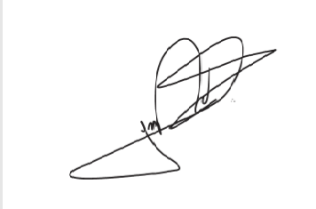
JORGE FREDERICO
Deputado Estadual

